Grafico di una retta a partire dalla sua equazione. Attività
1. Completa la seguente tabella come mostrano le prime due righe
Equazione | È del tipo  y = mx + q? | m | q | È del tipo  x = k? | k
a) y = −x | Sì y = (−1) · x + 0 | −1 | 0 | No
b) x = 4 | NO |  |  | Sì | 4
c) y = −4x
d) | Sì | 0 | −3 | No
e) $y=-2x^{2}+1$
f) | Sì | 1 | −1 | No
g) $y=-\frac{1}{2}x+\frac{7}{2}$
h) $y=\frac{1}{x}$
2. Associa ad ogni equazione di retta il corrispondente grafico, scelto fra quelli delle figure qui sotto. Scrivi ‘No’ sotto le equazioni che non hanno per grafico una retta.
Equazione | a | b | c | d | e | f | g | h
Grafico
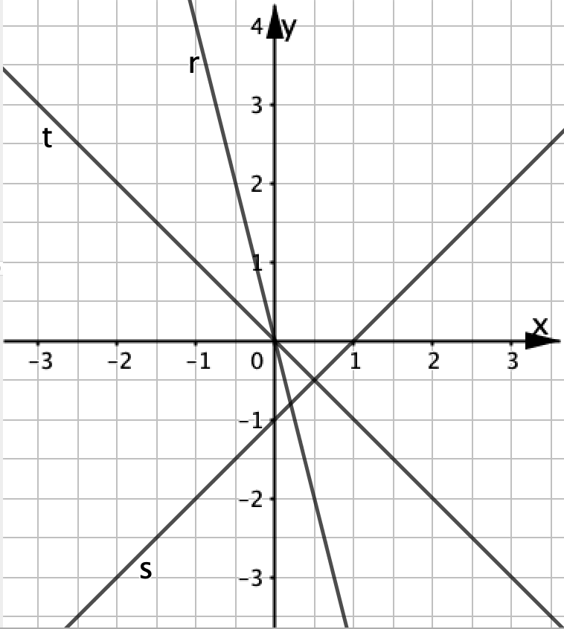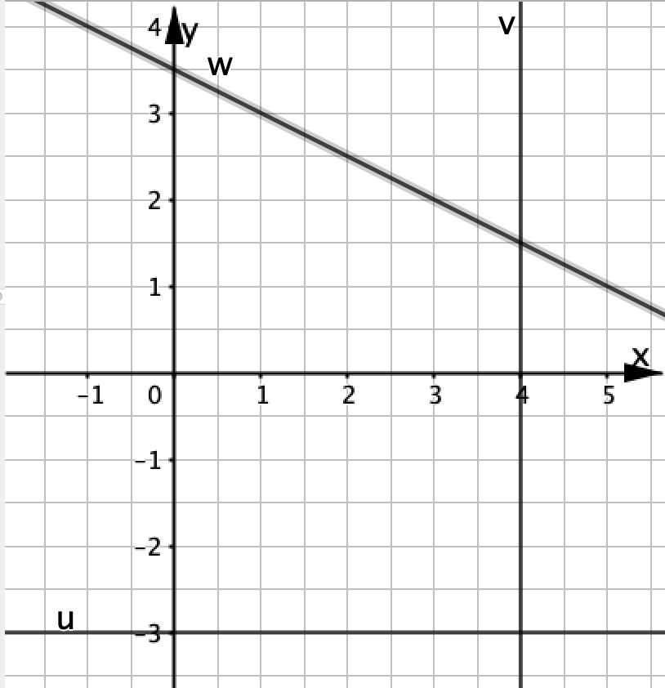
3. Quali equazioni non hanno per grafico una retta? ………………… Motiva la scelta.
_____________________________________________________________________
4. Spiega perché la retta s non passa per il punto P$\left(2,\frac{3}{2} \right)$.
__________________________________________________________________
__________________________________________________________________
5. Modifica solo la pendenza della retta s in modo da far passare la retta per P$\left(2,\frac{3}{2} \right)$.
__________________________________________________________________
__________________________________________________________________

